Lớp: 11CNPM2
MSSV: 1150080120
Tên: Hoàng Thanh Trà

BUỔI 3
3.1. Nhập tên của nhiệm vụ
Mở tập tin Simple Tasks_Start và lưu nó thành file mới (save as) là Simple Task.
Bước 1: Kích trực tiếp vào ô dữ liệu ngay bên dưới tiêu đề cột Task Name. Bước 2: Gõ Assign launch team members và sau đó nhấn phím Enter.
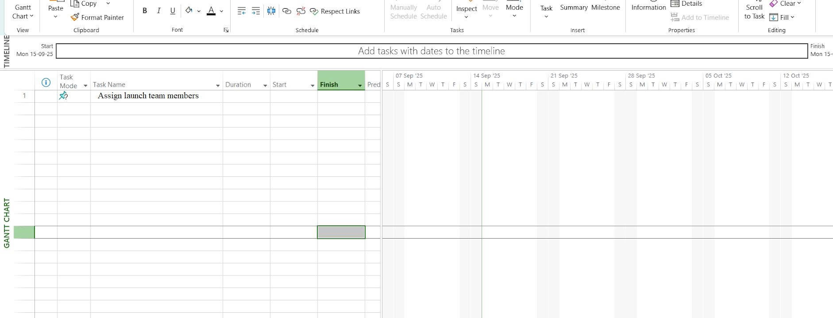
Bước 3: Nhập tên cho các nhiệm vụ sau, nhấn phím Enter sau mỗi lần nhập:
Design and order marketing material
Distribute advance copies
Coordinate magazine feature articles
Launch public web portal for book
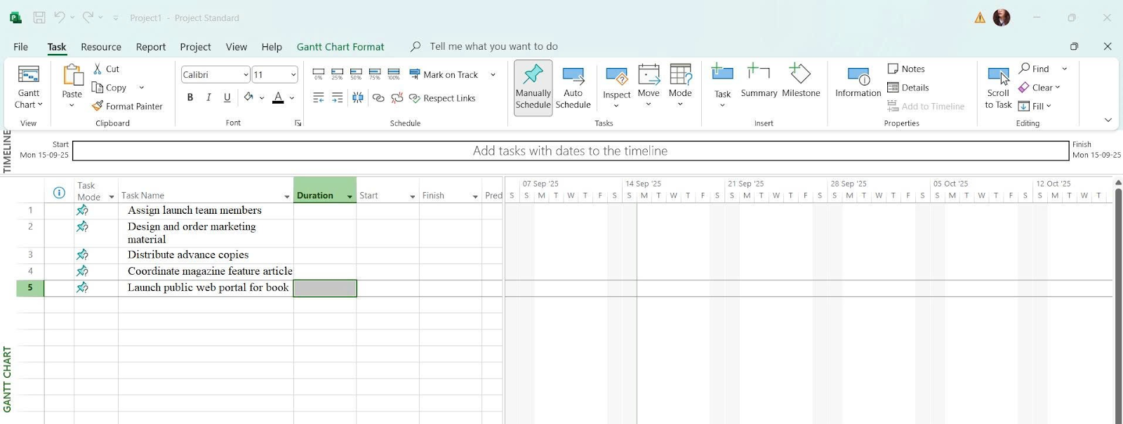
Bước 4: Kích vào tên của nhiệm vụ có ID là 3, Distribute advance copies.
Bước5: Trên tab Task, trong nhóm lệnh Insert, kích vào Task .
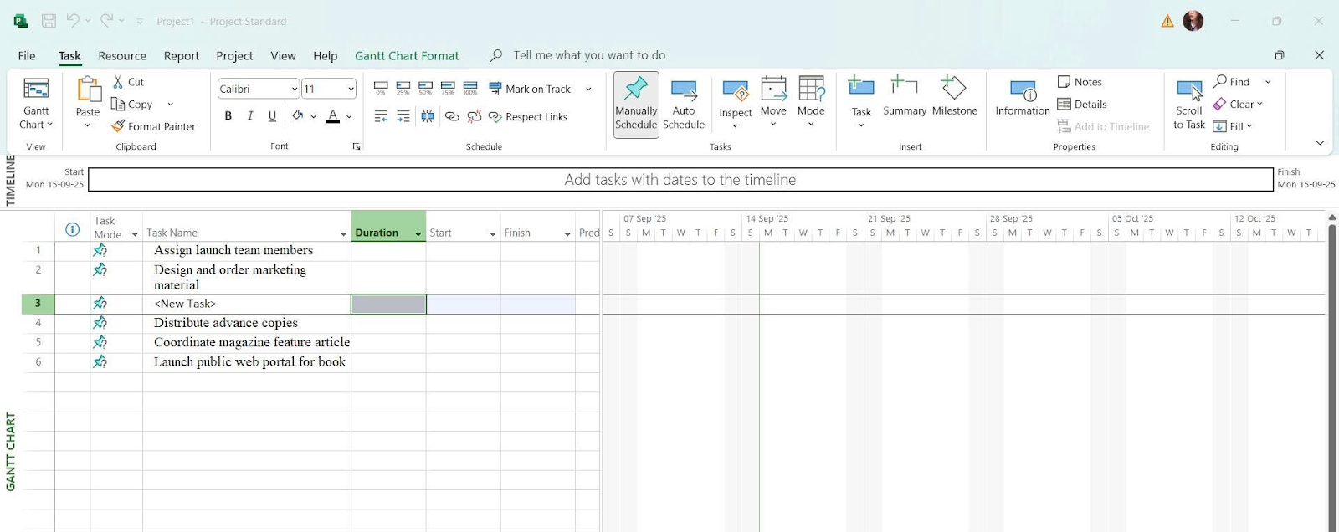
Bước 6: Với tên của nhiệm vụ mới <New Task> đang được lựa chọn, gõ Public Launch Phase và sau đó nhấn Enter.
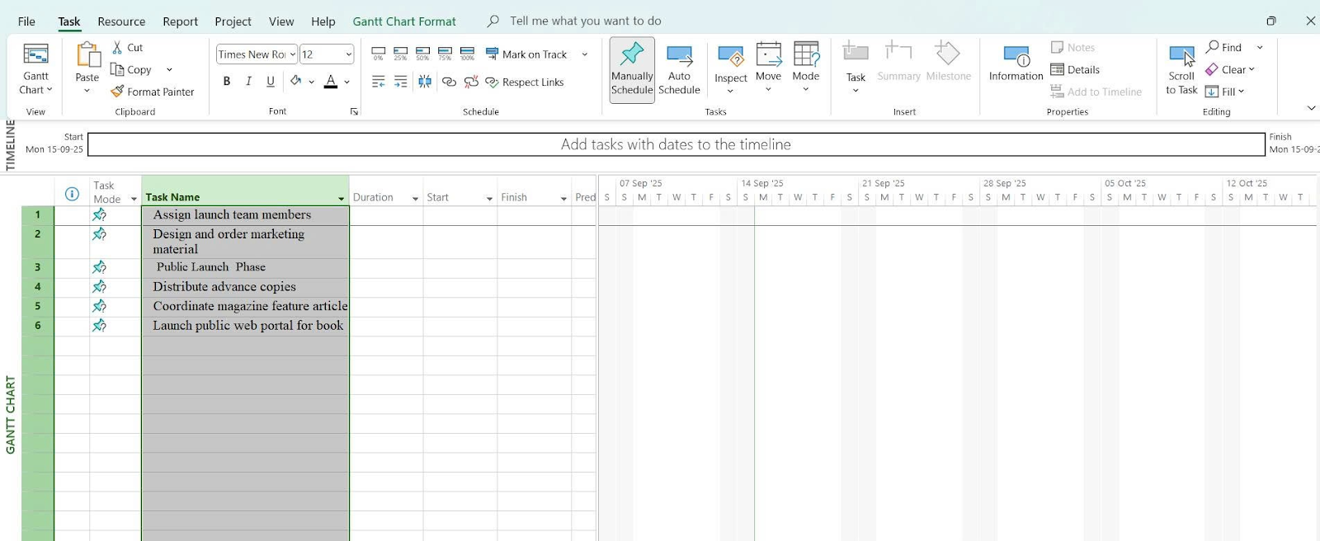
3.2. Nhập thời hạn thực hiện nhiệm vụ
Bước 1: Kích vào ô dữ liệu thuộc cột có nhãn Duration tương ứng với nhiệm vụ có ID là 1, Assign lauch team members.
Trường dữ liệu Duration của nhiệm vụ có ID là 1 được chọn.
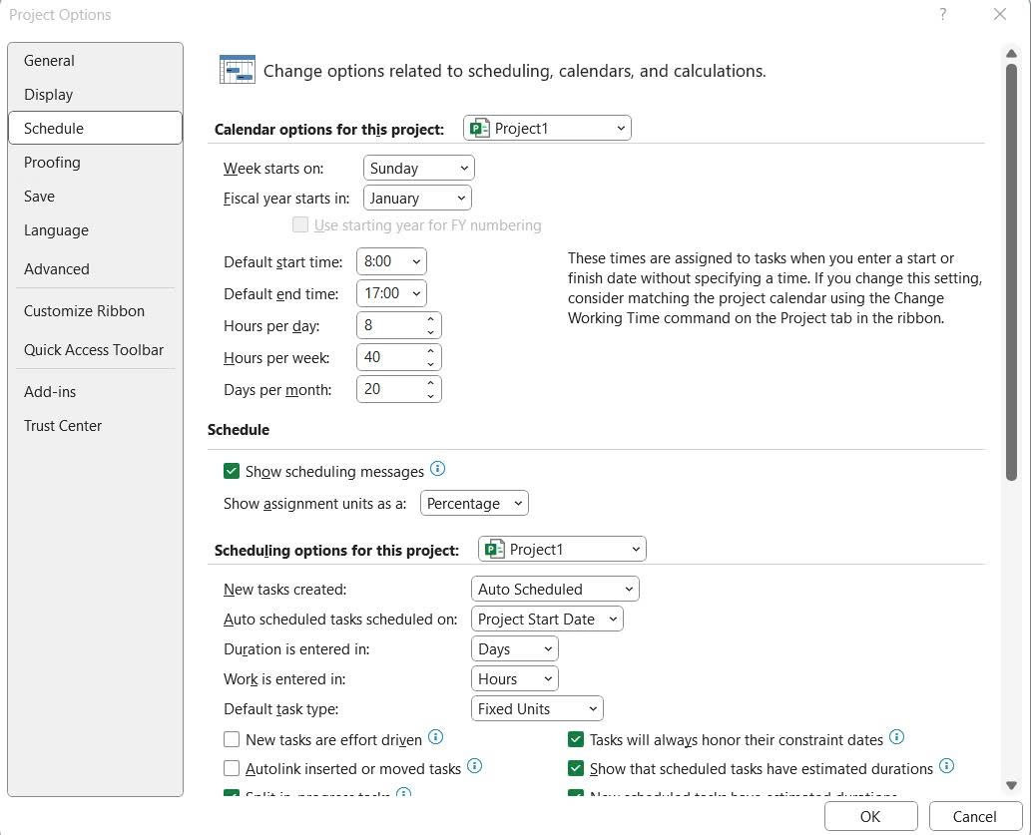
Bước 2: Gõ 1d và sau đó nhấn phím Enter.
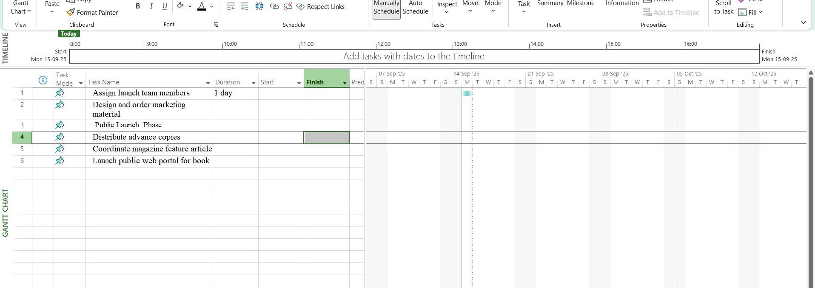
Lưu ý: Bạn cũng có thể kích vào biểu tượng mũi tên lên hoặc xuống để nhập hoặc thay đổi giá trị trong trường dữ liệu Duration.
Giá trị 1 day sẽ xuất hiện trong trường dữ liệu Duration. Project vẽ một thanh bar Gantt cho nhiệm vụ này, nó bắt đầu tại ngày bắt đầu của dự án mà bạn đã thiết lập trước đó trong Chương 2, đó là ngày 5 tháng 1 năm 2015.
Bước 3: Nhập các thời hạn thực hiện hoặc cụm từ sau đây cho các nhiệm vụ sau đây:

ID | Task Name | Duration
2 | Design and order  marketing material | Check with Marketing team
3 | Public Launch Phase | Nhấn phím Enter để bỏ qua nhiệm vụ này
4 | Distribute advance copies | 2d
Đối với nhiệm vụ có ID là 5, Coordinate magazine feature articles, bạn sẽ nhập ngày bắt đầu và ngày kết thúc và Project sẽ tính toán thời hạn thực hiện.

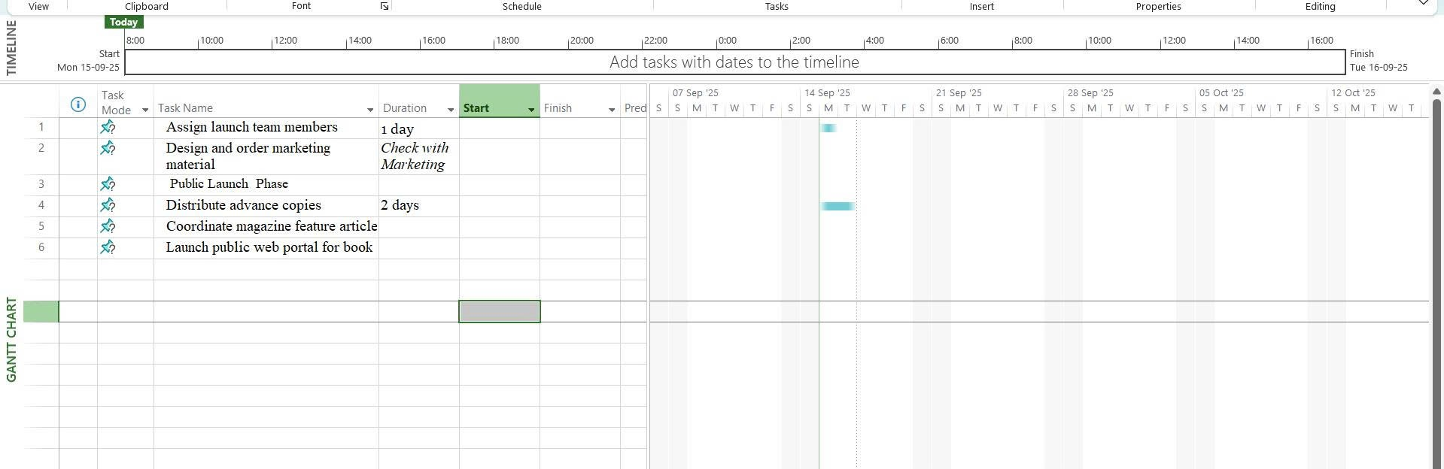
Bước 4: Trong trường dữ liệu thuộc cột có nhãn Start tương ứng với nhiệm vụ có ID là 5, gõ 19/1/15 rồi sau đó nhấn phím Tab.
Bước 5: Trong trường dữ liệu thuộc cột có nhãn Finish tương ứng với nhiệm vụ có ID là 5, gõ 27/1/15 rồi sau đó nhấn phím Enter.
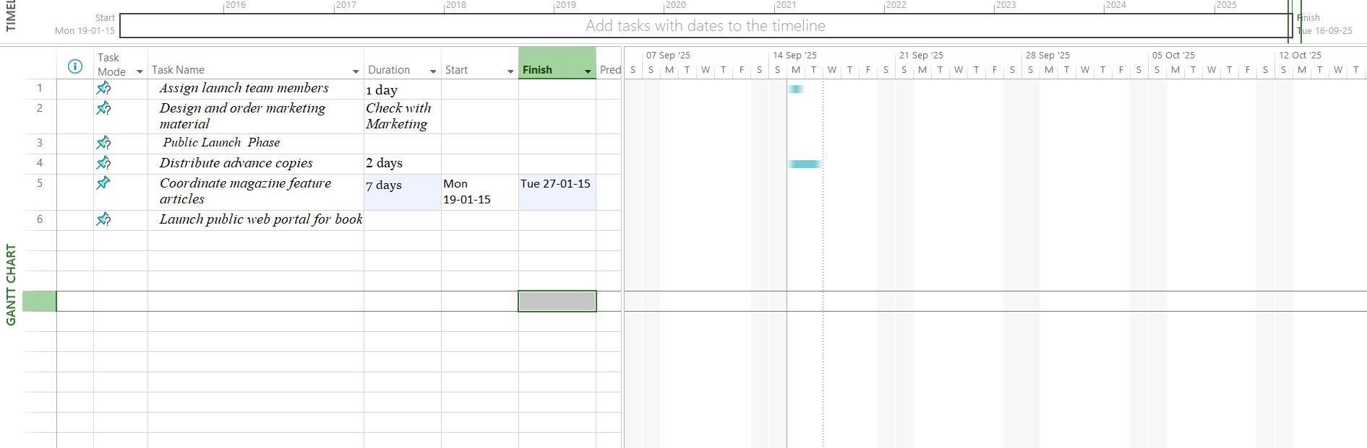
Bước 6: Đối với nhiệm vụ ID 6, Launch public web portal for the book, bạn không biết thời hạn thực hiện lẫn ngày bắt đầu hoặc ngày kết thúc, nhưng bạn vẫn có thể nắm bắt được những
Bước 7: Trong trường dữ liệu thuộc cột có nhãn Start của nhiệm vụ 6, gõ About two weeks before launch complete và sau đó nhấn Enter.
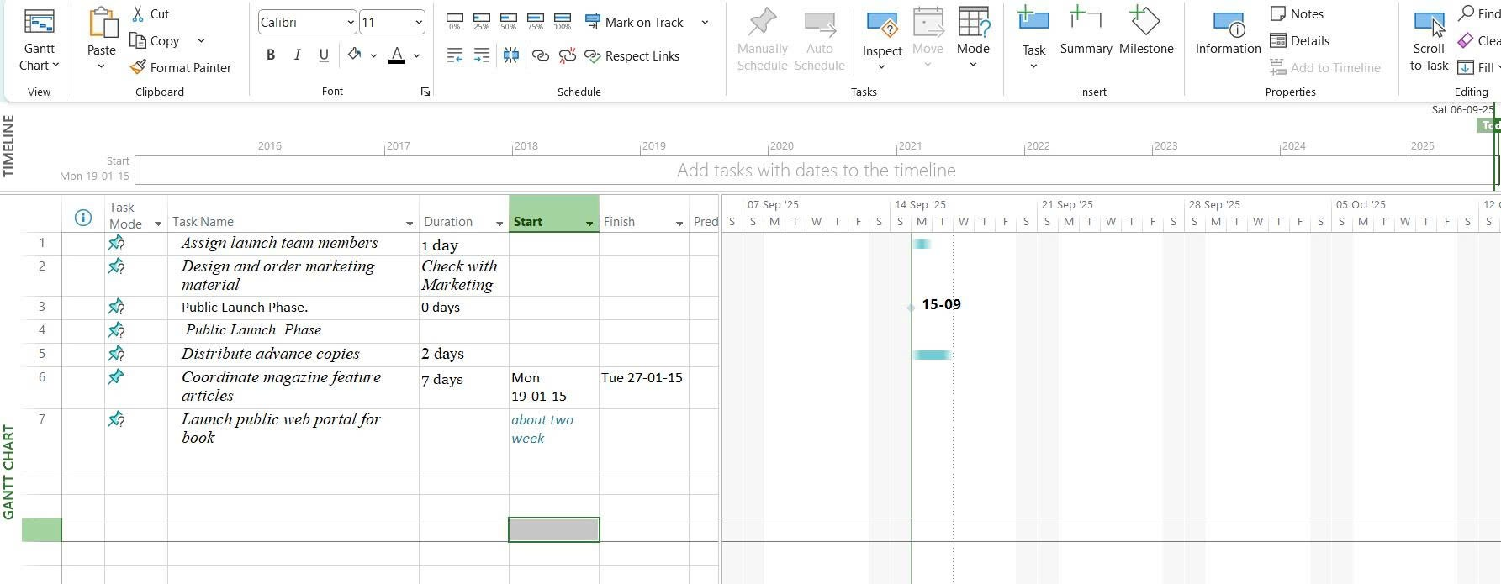
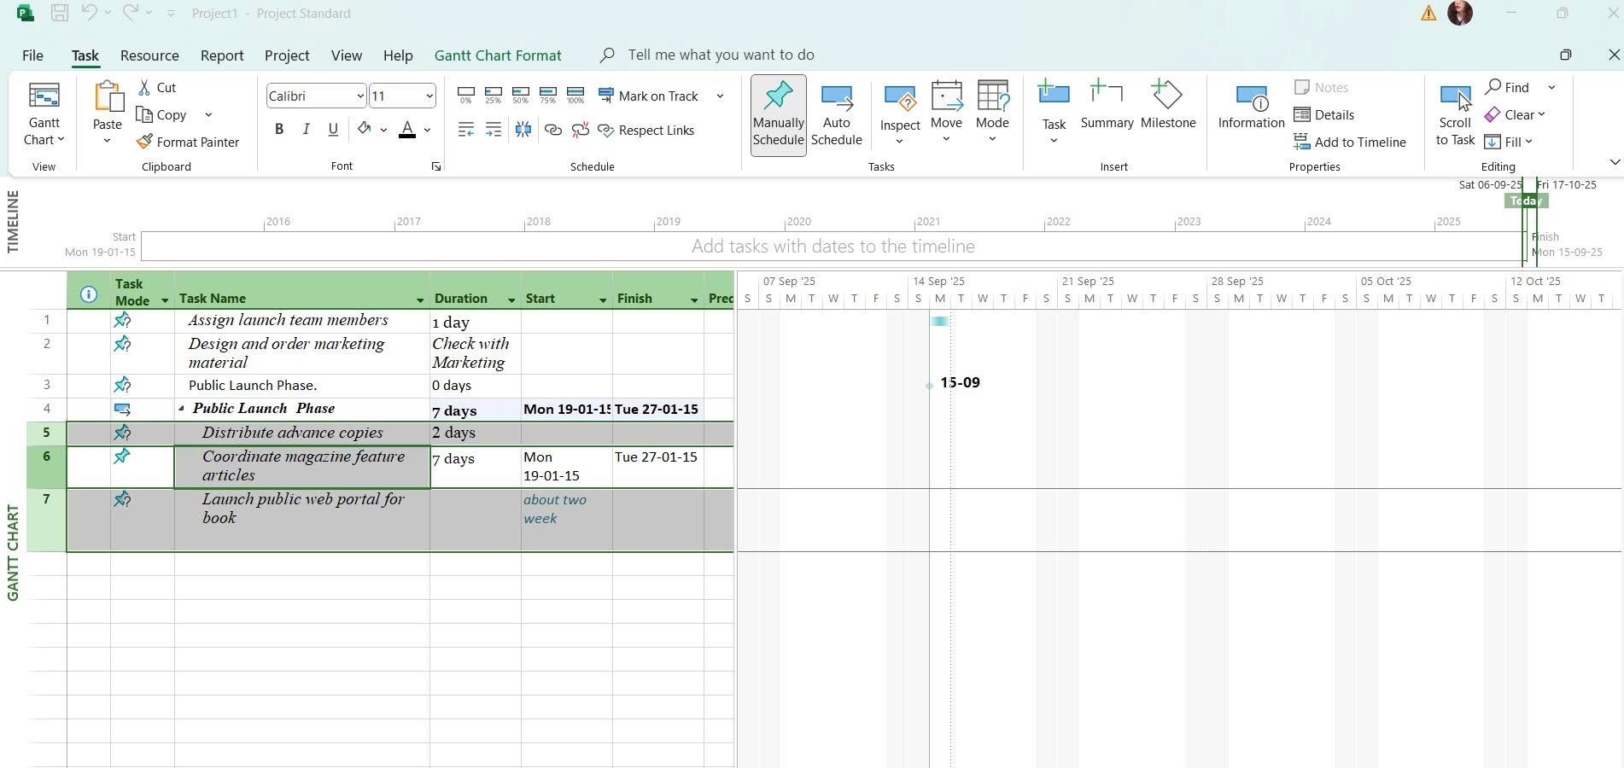
3.3. Nhập nhiệm vụ cột mốc quan trọng
Bước 1: Kích vào tên của nhiệm vụ có ID là 3, Public Launch Phase.
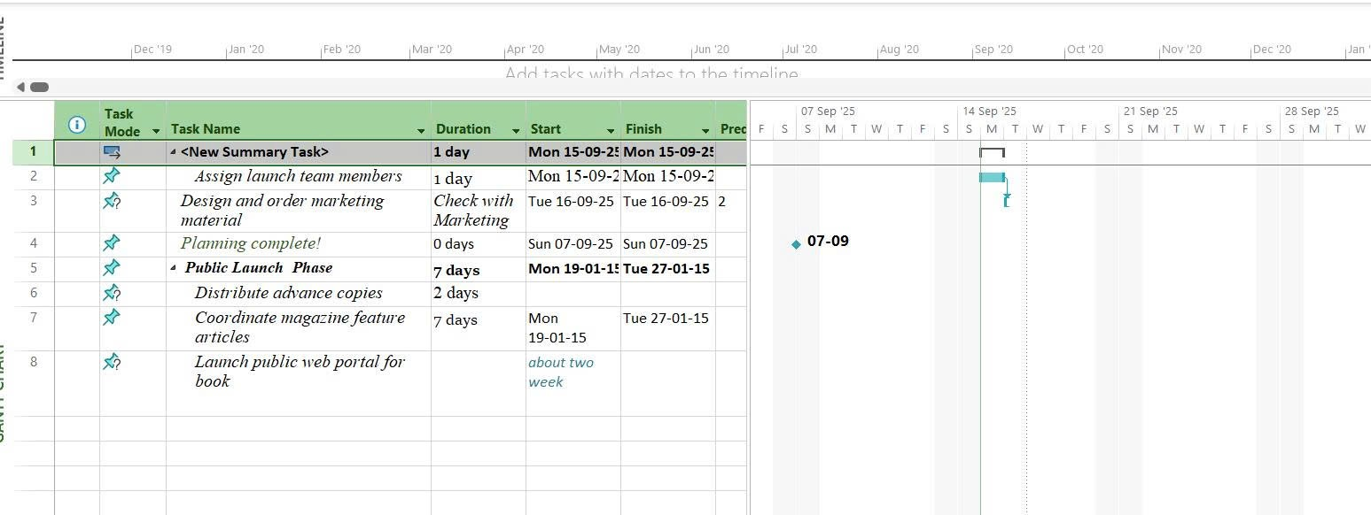
Bước 2: Trên tab Task, trong nhóm lệnh Insert, kích Milestone .

Bước 3: Với việc tên của nhiệm vụ cột mốc <New Milestone> đang được chọn, gõ Planning complete! rồi sau đó nhấn phím Enter.

3.4. Tạo ra các nhiệm vụ khái quát để tạo đề cương cho kế hoạch
Bước 1: Chọn tên của các nhiệm vụ có ID từ 5 đến 7.
Đây là những nhiệm vụ mà bạn muốn chúng là các nhiệm vụ con của giai đoạn - Public launch phase.
Bước 2: Trên tab Task, trong nhóm lệnh Schedule, kích Indent Task.
Bước 3: Lựa chọn tên của các nhiệm vụ có ID từ 1 tới 3.

Bước 4: Trên tab Task, trong nhóm lệnh Insert, kích Summary .
Project chèn một hàng cho một nhiệm vụ mới, thụt lề các nhiệm vụ được chọn ở bước 3 và đổi lại số ID của tất cả các nhiệm vụ phía sau. Project sẽ đặt tên cho nhiệm vụ mới này là <Summary New Task>.
Bước 5: Với tên của nhiệm vụ <Summary New Task> đang được lựa chọn, gõ Planning Phase và nhấn Enter.
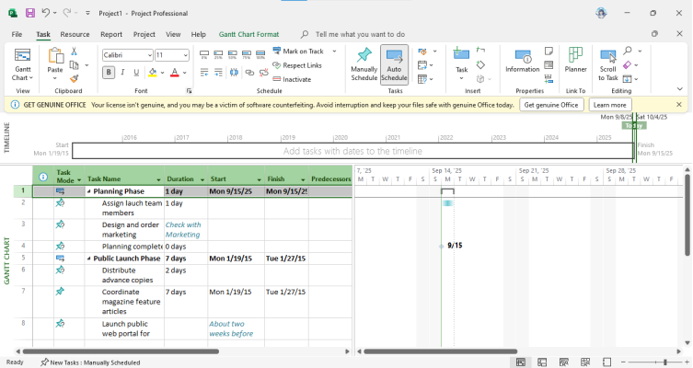

3.5. Tạo ra các phụ thuộc về nhiệm vụ bằng các liên kết
Bước 1: Chọn tên của nhiệm vụ có ID là 2 và 3.

Bước 2: Trên tab Task, trong nhóm lệnh Schedule, kích Link the Selected Tasks .
Nhiệm vụ có ID là 2 và 3 được liên kết bởi sự phụ thuộc mặc định finish-to-start. Đường liên kết biểu thị một mối quan hệ về nhiệm vụ giữa chúng
Bước 3: Chọn tên của nhiệm vụ 4, Planning complete!
Bước 4: Trên tab Task, trong nhóm lệnh Properties, kích vào Information . Hộp thoại Task Information sẽ xuất hiện.
Bước 5: Kích vào tab Predecessors.
Bước 6: Kích vào ô dữ liệu trống không ngay bên dưới tiêu đề cột Task Name và sau đó nhấp vào hình mũi tên nhỏ màu đen xuất hiện ở bên phải ô dữ liệu này.
Bước 7: Trong danh sách liệt kê tên các nhiệm vụ hiện ra, kích vào Design and order marketing material.
Bước 8: Nhấn nút OK để đóng hộp thoại Task Information.
Tiếp theo bạn sẽ liên kết tất cả các nhiệm vụ con bên dưới nhiệm vụ khái quát Public Launch Phase trong một thao tác.
Bước 9: Chọn tên của các nhiệm vụ có ID từ 6 đến 8.
Bước 10: Trên tab Task, trong nhóm lệnh Schedule, kích Link the Selected Tasks .

Bước 11: Trong phần biểu đồ của khung nhìn Gantt Chart, di chuyển con trỏ chuột tới thanh bar Gantt của nhiệm vụ khái quát có ID là 1- Planning Phase, và sau đó kích ( có giữ phím trái chuột) và kéo xuống vị trí thanh bar Gantt của nhiệm vụ khái quát 5- Public Launch Phase.
Bước 13: Trong trường dữ liệu Duration của nhiệm vụ 3, gõ 2w và sau đó nhấn Enter.
Bước 14: Chọn tên của nhiệm vụ 4.
Bước 15: Trên tab Task, tại nhóm lệnh Schedule, kích Respect Links
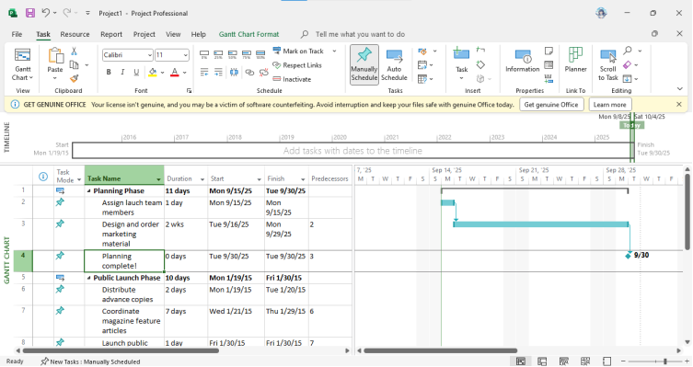
3.6. Chuyển chế độ tiến độ của nhiệm vụ từ thủ công sang tự động
Bước 1: Chọn tên của các nhiệm vụ từ 2 tới 4.

Bước 2: Trên tab Task, tại nhóm lệnh Tasks, kích Auto Schedule .

Bước 3: Kích vào trường dữ liệu thuộc cột có nhãn Task Mode của nhiệm vụ 6 và sau đó
Bước 4: Trong danh sách hiện ra, kích chọn Auto Scheduled.
Bước 5: Chọn tên của nhiệm vụ 7 và 8.
Bước 6: Trên tab Task, tại nhóm lệnh Tasks, kích Auto Schedule.
Bước 7: Trên tab Task, trong nhóm lệnh Tasks, kích Schedule Mode ( kích vào biểu tượng đầu mũi tên nhỏ màu đen) và sau đó chọn Auto Schedule.
Bước 8 :Trong trường dữ liệu thuộc cột có nhãn Task Name bên dưới nhiệm vụ có ID là 8, gõ Launch social media programs for book và sau đó nhấn Enter.
Bước 9: Chọn tên của nhiệm vụ có ID là 8 và 9 .
Bước 10: Trên tab Task, tại nhóm lệnh Schedule, kích Link the selected tasks. Project liên kết hai nhiệm vụ này. Chú ý rằng thời hạn thực hiện của nhiệm vụ khái quát Public Launch Phase được cập nhật tự động từ 9 lên 10 ngày .
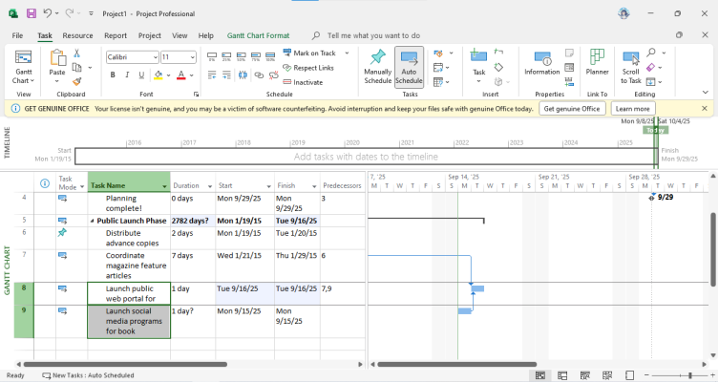
3.7. Kiểm tra thời hạn thực hiện và ngày kết thúc của kế hoạch
Bước 1: Trong khung nhìn Timeline ở phía trên khung nhìn Gantt Chart, chú ý tới ngày bắt đầu và kết thúc hiện tại của kế hoạch này.
Bước 2: Trên tab Project, trong nhóm lệnh Properties, kích Project Information. Hộp thoại Project Information sẽ xuất hiện .
Bước 3: Trong hộp thoại Project Information kích Stalistics…

Bước 4: Kích Close để đóng hộp thoại Project Stalistics.
Bước 5: Nhấn vào bất cứ nơi nào trong khung nhìn Gantt Chart.
Bước 6: Trên tab Format, trong nhóm lệnh Show/Hide, tích chọn vào hộp kiểm Project Summary Task.
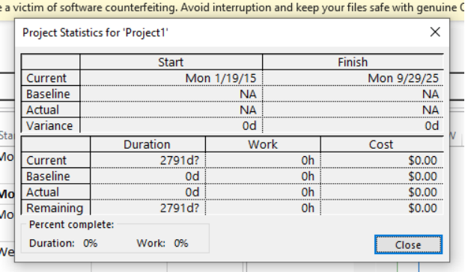
3.8. Chú thích cho nhiệm vụ với ghi chú và siêu liên kết
Bước 1: Chọn tên của nhiệm vụ 6, Distribute advance copies.
Bước 2:. Trên tab Task, trong nhóm lệnh Properties, kích Notes.
Bước 3: Trong phần nhập dữ liệu có nhãn Notes, gõ Get recipient list from
Bước 4: Kích OK.

Bước 5: Di chuyển con trỏ chuột tới biểu tượng ghi chú của nhiệm vụ 6.
Bước 6: Di chuyển con trỏ chuột tới biểu tượng ghi chú của nhiệm vụ 0.
Bước 7: Kích chuột phải vào tên của nhiệm vụ 8, Launch public Web portal for book, và sau đó chọn mục Hyperlink trong Shortcut menu xuất hiện.
Bước 8: Trong hộp nhập có nhãn Text to display, gõ Add to spring catalog here. Bước 9: Trong nhập có nhãn Address, gõ http://www.lucernepublishing.com/ Bước 10: Nhấn OK.
